Login / Rechteverwaltung
BREED Master verfügt über ein umfangreiches Sicherheitssystem auf Benutzerebene. Jedem Benutzer kann ein Benutzerlevel zugeordnet werden, welche wiederum beliebig mit Rechten versehen werden können. Hierdurch können ganz individuelle Nutzerprofile zugeschnitten werden.
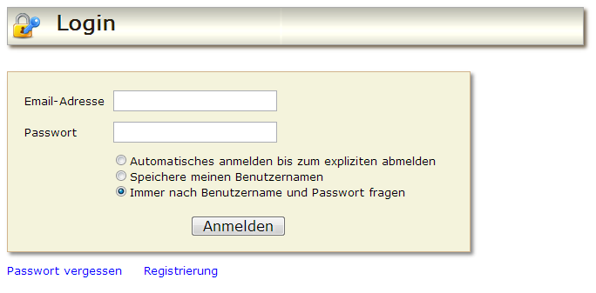
Je nach Konfiguration der Datenbank sind für nicht registrierte Nutzer keine oder nur sehr wenig Menüpunkte erreichbar. Um sich einzuloggen wählen Sie im Menü die Schaltfläche Anmelden. Im folgenden Fenster geben Sie bitte Ihre Zugangsdaten ein. Achten Sie auf Groß-/Kleinschreibung! Sie können sich automatisch einloggen lassen, hierzu ist es nötig das ihr Browser Cookies akzeptiert.

Passwort ändern
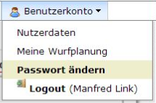
Um das Passwort zu ändern wählen Sie im Menüpunkt Benutzerkonto den Unterpunkt Passwort ändern. 

